誉天产教实训云平台学生端操作手册

目录
第一章 进入平台 3
第二章 登录注册 4
  - 登录 4
  - 注册 错误！未定义书签。
第三章 课程 5
  - 课程学习 5
  - 实验 6
  - 测验 8
第四章 练习 11
  - 客观题 11
    - 自由练习 11
    - 考试训练 12
  - 实操题 14
    - 自由练习 14
    - 考试训练 16
  - 模拟考试 17
第五章 实训 20
5.1 课程学习 20
5.2 实验 21
第六章 在线考试 23
  - 考试列表 23
  - 准备阶段 23
  - 开始考试 24
6.4 交卷 24
第七章 个人中心 26
  - 个人资料 26
  - 学习情况查询 26
  - 错题库 26
  - 考试成绩查询 27
7.6 修改密码 27

第一章 进入平台

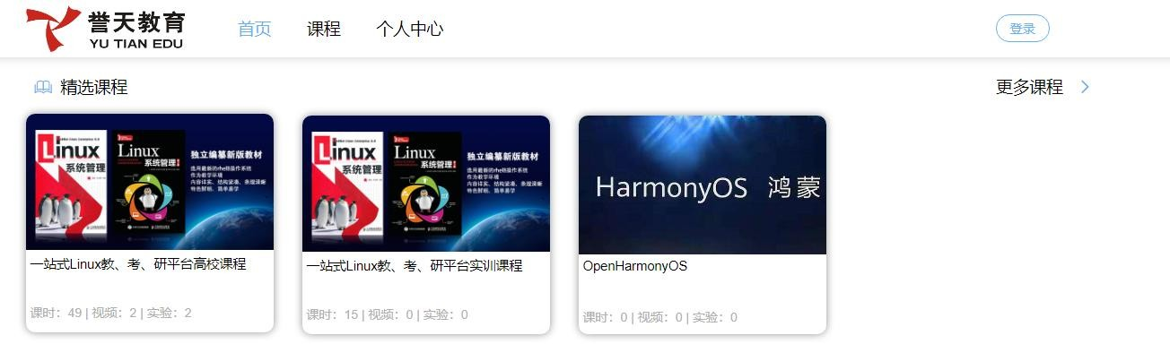
打开浏览器，推荐使用火狐或者谷歌浏览器，更新到最新版本，进入首页。

首页包含了菜单，登录，课程列表等信息。

第二章 登录注册

2.1 登录
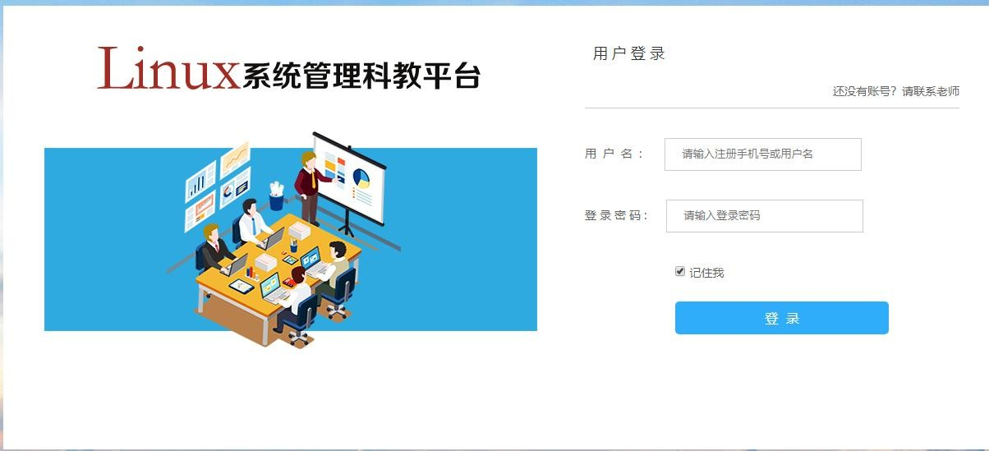
点击首页页首部分的登录按钮，或者进入其他需要登录权限才能访问的页面，会进 入登录页面。
输入账号密码，点击登录即可登录成功。登录成功后返回首页。

第三章 课程

课程学习
点击首页课程大纲标签下的课程列表中学习按钮进入课程学习页面

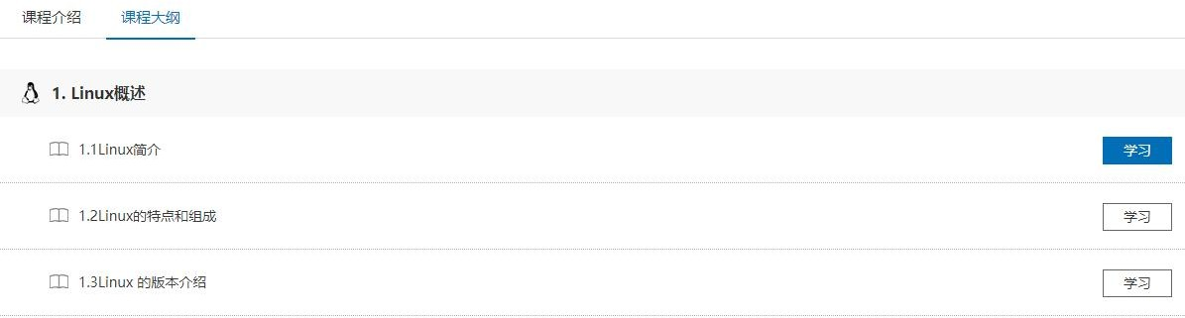
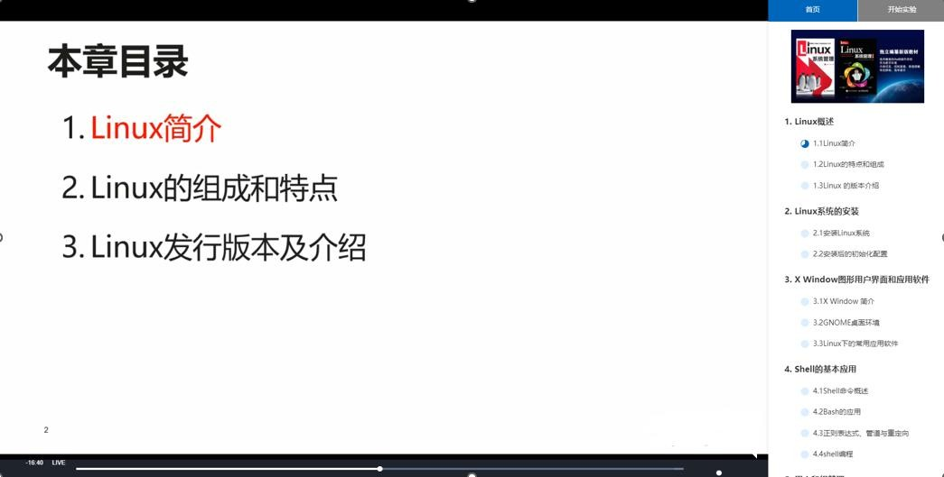

课程学习页面包含课件部分，课程列表部分，返回首页按钮，和实验入口。 左侧为课件部分，课件有视频、文档、和文字三种类型。
点击右侧顶部首页按钮可以返回首页


右侧顶部的开始实验按钮为灰色，表示章节没有挂接实验。开始实验按钮为蓝色，表示 章节有挂接实验，可以进入实验页面。

右侧还列出了课程列表，方便用户快捷切换学习的章节。

实验

开始实验

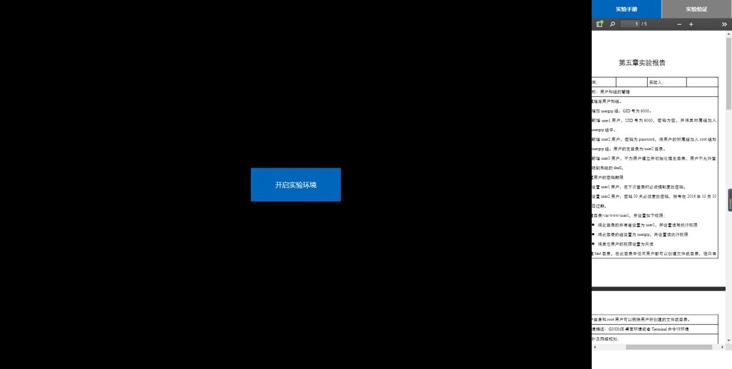
教师在章节中设置了实验，在列表中会有实验按钮。 点击实验按钮，进入实验页面。

实验页面包含了左侧实验环境部分、右侧实验手册和测验等信息。 点击左侧开启实验环境按钮，会自动连接一个虚拟的实验环境
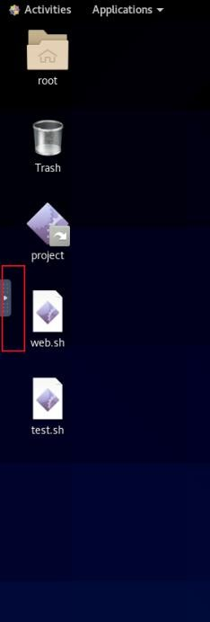
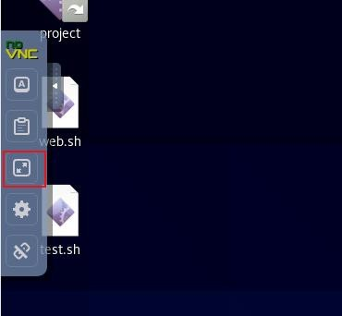
点击虚拟机环境最右侧箭头，可展示 vnc 工具栏，点击第三个可以使虚拟机实验环境全屏显示，再次点击可以取消全屏。

实验环境重置

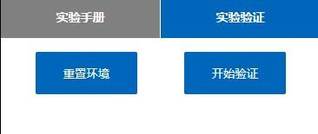
点击实验界面右上角的实验验证，
显示重置环境和实验验证两个按钮
点击重置环境，可以重置当前实验环境，重新打开虚机

3.2.2 实验验证

点击实验验证按钮，可以对当前环境中所作的操作进行验证，并输出结果

以上内容仅为本文档的试下载部分，为可阅读页数的一半内容。如要下载或阅读全文，请访问：https://d.book118.com/308142020137006036

